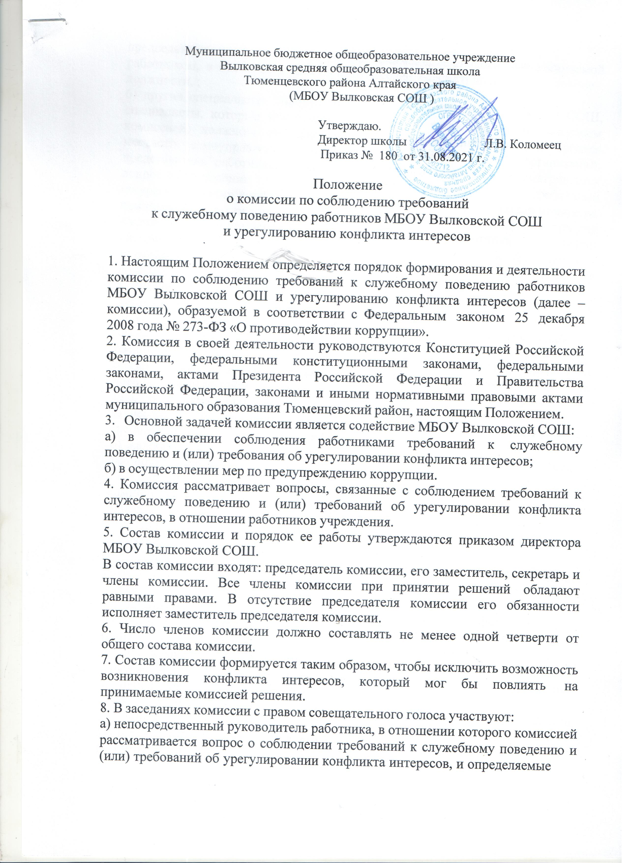
Муниципальное бюджетное общеобразовательное учреждение
Вылковская средняя общеобразовательная школа
Тюменцевского района Алтайского края
(МБОУ Вылковская СОШ )

Утверждаю.
Директор школы Л.В. Коломеец
Приказ № 180 от 31.08.2021 г.

Положение
о комиссии по соблюдению требований
к служебному поведению работников МБОУ Вылковской СОШ и урегулированию конфликта интересов

- Настоящим Положением определяется порядок формирования и деятельности комиссии по соблюдению требований к служебному поведению работников МБОУ Вылковской СОШ и урегулированию конфликта интересов (далее – комиссии), образуемой в соответствии с Федеральным законом 25 декабря 2008 года № 273-ФЗ «О противодействии коррупции».
- Комиссия в своей деятельности руководствуются Конституцией Российской Федерации, федеральными конституционными законами, федеральными законами, актами Президента Российской Федерации и Правительства Российской Федерации, законами и иными нормативными правовыми актами муниципального образования Тюменцевский район, настоящим Положением.
- Основной задачей комиссии является содействие МБОУ Вылковской СОШ:
а) в обеспечении соблюдения работниками требований к служебному поведению и (или) требования об урегулировании конфликта интересов;
б) в осуществлении мер по предупреждению коррупции.
- Комиссия рассматривает вопросы, связанные с соблюдением требований к служебному поведению и (или) требований об урегулировании конфликта интересов, в отношении работников учреждения.
- Состав комиссии и порядок ее работы утверждаются приказом директора МБОУ Вылковской СОШ.
В состав комиссии входят: председатель комиссии, его заместитель, секретарь и члены комиссии. Все члены комиссии при принятии решений обладают равными правами. В отсутствие председателя комиссии его обязанности исполняет заместитель председателя комиссии.
- Число членов комиссии должно составлять не менее одной четверти от общего состава комиссии.
- Состав комиссии формируется таким образом, чтобы исключить возможность возникновения конфликта интересов, который мог бы повлиять на принимаемые комиссией решения.
- В заседаниях комиссии с правом совещательного голоса участвуют:
а) непосредственный руководитель работника, в отношении которого комиссией рассматривается вопрос о соблюдении требований к служебному поведению и (или) требований об урегулировании конфликта интересов, и определяемые

председателем комиссии два работника, занимающие аналогичные занимаемой работником, в отношении которого комиссией рассматривается этот вопрос , должности, ;
б) другие специалисты, занимающие должности в МБОУ Вылковской СОШ, специалисты, которые могут дать пояснения по вопросам, рассматриваемым комиссией, должностные лица других государственных органов, органов местного самоуправления, представители заинтересованных организаций, представитель работника, в отношении которого комиссией рассматривается вопрос о соблюдении требований к служебному поведению и (или) требований об урегулировании конфликта интересов - по решению председателя комиссии, принимаемому в каждом конкретном случае отдельно не менее чем за три дня до дня заседания комиссии на основании ходатайства работника, в отношении которого комиссией рассматривается вопрос о соблюдении требований к служебному поведению и (или) требований об урегулировании конфликта интересов или любого члена комиссии.
- Заседание комиссии считается правомочным, если на нем присутствует не менее двух третей от общего числа членов комиссии.
- При возникновении прямой или косвенной личной заинтересованности члена комиссии, которая может привести к конфликту интересов при рассмотрении вопроса, включенного в повестку дня заседания комиссии, он обязан до начала заседания заявить об этом. В таком случае соответствующий член комиссии не принимает участия в рассмотрении указанного вопроса.
- Основаниями для проведения заседания комиссии являются:
а) несоблюдение работником требований к служебному поведению и (или) требований об урегулировании конфликта интересов;
б) жалобы граждан на действия (бездействия) должностных лиц и нарушение законодательства о противодействии коррупции.
- Комиссия не рассматривает сообщения о преступлениях и административных правонарушениях, а также анонимные обращения, не проводит проверок по фактам нарушения служебной дисциплины.
- Председатель комиссии при поступлении информации, содержащей основания для проведения заседания комиссии:
а) в 3-дневный срок назначает дату заседания комиссии. Дата заседания комиссии не может быть назначена позднее семи дней со дня поступления указанной информации;
б) организует ознакомление работника, в отношении которого комиссией рассматривается вопрос о соблюдении требований к служебному поведению и (или) требований об урегулировании конфликта интересов, его представителя, членов комиссии и других лиц, участвующих в заседании комиссии, с информацией, поступившей ответственному за работу по профилактике коррупционных правонарушений, и с результатами ее проверки;
в) рассматривает ходатайства о приглашении на заседание комиссии лиц, указанных в подпункте «б» пункта 8 Положения, принимает решение об их удовлетворении (об отказе в удовлетворении) и о рассмотрении (об отказе в рассмотрении) в ходе заседания комиссии дополнительных материалов.

- Заседание комиссии проводится в присутствии работника, в отношении которого рассматривается вопрос о соблюдении требований к служебному поведению и (или) требований об урегулировании конфликта интересов. При наличии письменной просьбы работника о рассмотрении указанного вопроса без его участия заседание комиссии проводится в его отсутствие. В случае неявки работника или его представителя на заседание комиссии при отсутствии письменной просьбы работника о рассмотрении указанного вопроса без его участия рассмотрение вопроса откладывается. В случае вторичной неявки работника или его представителя без уважительных причин комиссия может принять решение о рассмотрении указанного вопроса в отсутствие работника.
- На заседании комиссии заслушиваются пояснения работника (с его согласия) и иных лиц, рассматриваются материалы по существу предъявляемых работнику претензий, а также дополнительные материалы.
- Члены комиссии и лица, участвовавшие в ее заседании, не вправе разглашать сведения, ставшие им известными в ходе работы комиссии.
- По итогам рассмотрения вопроса, указанного в подпункте «а» пункта 11 настоящего Положения, комиссия принимает одно из следующих решений:
а) установить, что работник соблюдал требования к служебному поведению и (или) требования об урегулировании конфликта интересов;
б) установить, что работник не соблюдал требования к служебному поведению и (или) требования об урегулировании конфликта интересов. В этом случае комиссия рекомендует руководителю учреждения указать работнику на недопустимость нарушения требований к служебному поведению и (или) требований об урегулировании конфликта интересов либо применить к работнику конкретную меру ответственности.
- Для исполнения решения комиссии могут быть подготовлены проекты локальных актов МБОУ Вылковской СОШ.
- Решение комиссии по вопросу, указанному в пункте 11 настоящего Положения, принимаются простым большинством голосов присутствующих на заседании членов комиссии.
- Решение комиссии оформляется протоколом, который подписывают члены комиссии, принимавшие участие в заседании.
- В протоколе заседания комиссии указываются:
а) дата заседания комиссии, фамилии, имена, отчества членов комиссии и других лиц, присутствующих на заседании;
б) формулировка каждого из рассматриваемых на заседании комиссии вопросов с указанием фамилии, имени, отчества, должности работника, в отношении которого рассматривается вопрос о соблюдении требований к служебному поведению и (или) требований об урегулировании конфликта интересов;
в) предъявляемые к работнику претензии, материалы, на которых они основываются;
г) содержание пояснений работника и других лиц по существу предъявляемых претензий;
д) фамилии, имена, отчества выступивших на заседании лиц и краткое изложение их выступлений;

е) источник информации, содержащей основания для проведения заседания комиссии, дата поступления информации в МБОУ Вылковскую СОШ;
ж) другие сведения;
з) результаты голосования;
и) решение и обоснование его принятия.
- Член комиссии, несогласный с решением комиссии, вправе в письменной форме изложить свое мнение, которое подлежит обязательному приобщению к протоколу заседания комиссии и с которым должен быть ознакомлен работник.
- Копии протокола заседания комиссии в 3-дневный срок со дня заседания направляются директору школы, полностью или в виде выписок из него – работнику, а также по решению комиссии – иным заинтересованным лицам.
- Директор обязан рассмотреть протокол заседания комиссии и вправе учесть в пределах своей компетенции, содержащиеся в нем рекомендации при принятии решения о применении к работнику мер ответственности, предусмотренных нормативными правовыми актами Российской Федерации, а также по иным вопросам организации противодействия коррупции. О рассмотрении рекомендаций комиссии и принятом решении руководитель в письменной форме уведомляет комиссию в месячный срок со дня поступления к нему протокола заседания комиссии. Решение руководителя оглашается на ближайшем заседании комиссии и принимается к сведению без обсуждения.
- В случае установления комиссией признаков дисциплинарного проступка в действиях (бездействии) работника информация об этом представляется руководителю для решения вопроса о применении к работнику мер ответственности, предусмотренных нормативными правовыми актами Российской Федерации и локальными актами МБОУ Вылковской СОШ.
- В случае установления комиссией факта совершения работником действия (факта бездействия), содержащего признаки административного правонарушения или состава преступления, председатель комиссии обязан передать информацию о совершении указанного действия (бездействия) и подтверждающие такой факт документы в правоохранительные органы в 3- дневный срок, а при необходимости - немедленно.
- Копия протокола заседания комиссии или выписка из него приобщается к личному делу работника, в отношении которого рассмотрен вопрос о соблюдении требований к служебному поведению и (или) требовании об урегулировании конфликта интересов.
- Организационно-техническое и документационное обеспечение деятельности комиссии, а также информирование членов комиссии о вопросах, включенных в повестку дня, о дате, времени и месте проведения заседания, ознакомление членов комиссии с материалами, представляемыми для обсуждения на заседании комиссии, осуществляется ответственным за работу по профилактике коррупционных правонарушений.

